Lenguaje Artístico – 2º B Profesora: Florencia Farias.

Chicos, este trabajo lo realizaremos con los bocetos hechos en clase.(Bocetos del personaje inventado).
El que todavía no haya hecho el boceto lo deberá realizar, ya que lo necesitara para hacer el trabajo.
Aquellos que hayan realizado un personaje animal, deberán cambiarle el cuerpo, a un cuerpo humano utilizando la cabeza del animal elegido

FECHA DE ENTREGA: 14/04/20

En este trabajo realizaremos varios bocetos, les pido por favor que conserven los mismos ya que los necesitaremos para ver el proceso del personaje final. Estos deberán estar rotulados de la siguiente manera:
Nombre del trabajo + Numero:
Nombre del alumno:
Materia:
Nota:

Los nombres de los trabajos que realizaremos son los siguientes:
- Boceto Nº 1 ( Boceto que realizamos en clase)
- Boceto Nº2 ( Boceto realizado en el punto Nº 1)
- Boceto Nº 3 (Bocetos realizado en el punto Nº2)
- Boceto Nº 4 ( BocetoS realizado en el punto Nº 3)
El rotulo deberá estar en el Word debajo de la foto de cada boceto. (No enviar las fotos sueltas)

- Una vez realizado el boceto del personaje inventado (boceto realizado en clase) se deberá pasar a una hoja en limpio y pintarlo.
Para realizar este boceto colocaremos la hoja de forma vertical y dibujaremos un rectángulo de 10 cm de ancho x 24 cm de largo. ( no marcar mucho el lápiz).
Este rectángulo deberá estar ubicado en el medio de la hoja, como se muestra en el ejemplo.

Ej:

- Con la ayuda de las siguientes imágenes, realizaremos 2 bocetos practicando la estructura del cuerpo humano. El primer boceto deberá estar de frente y el segundo, deberá tener algún movimiento.
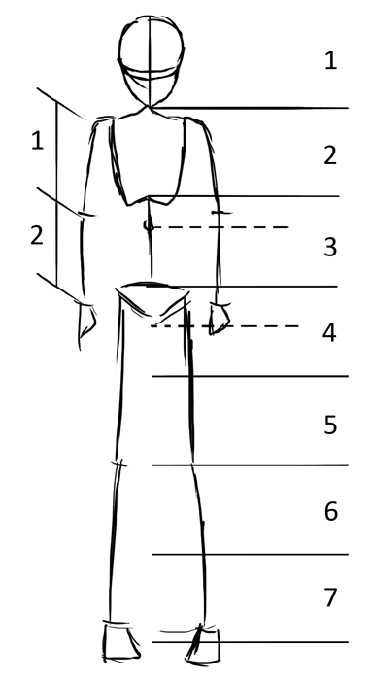
PROPORCIONES QUE SE DEBERAN TENER EN CUENTA
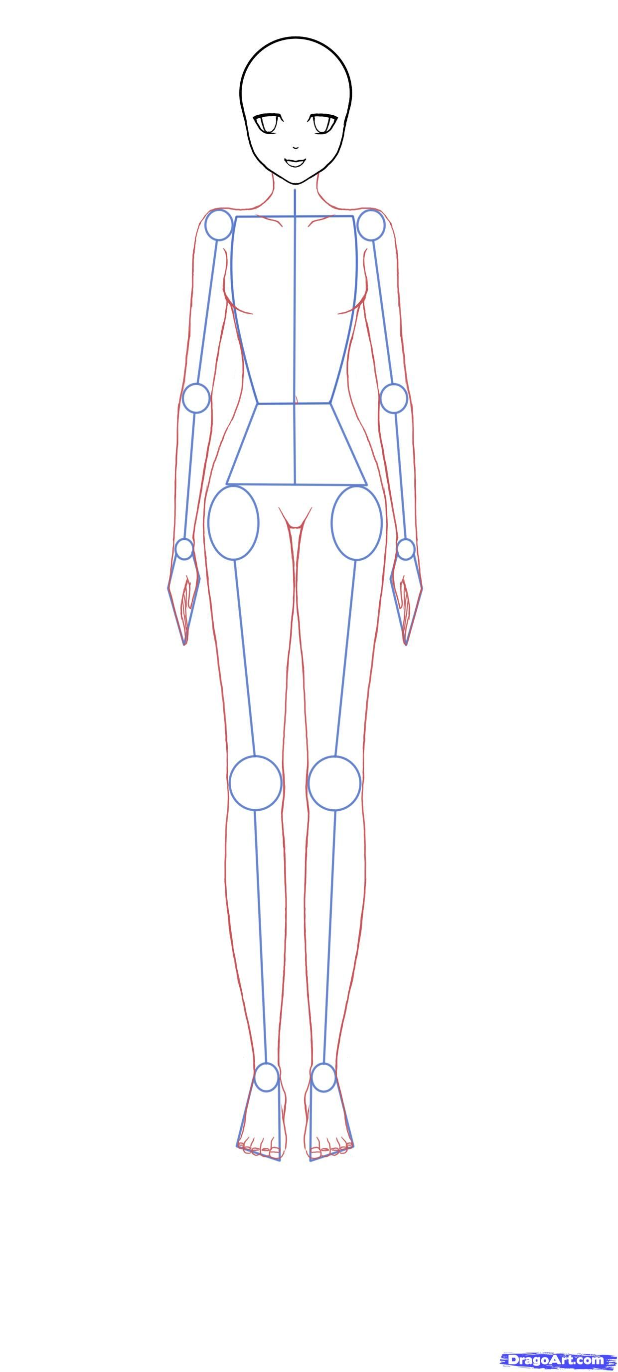
CUERPO HUMANO DE FRENTE (CUERPO DE MUJER)
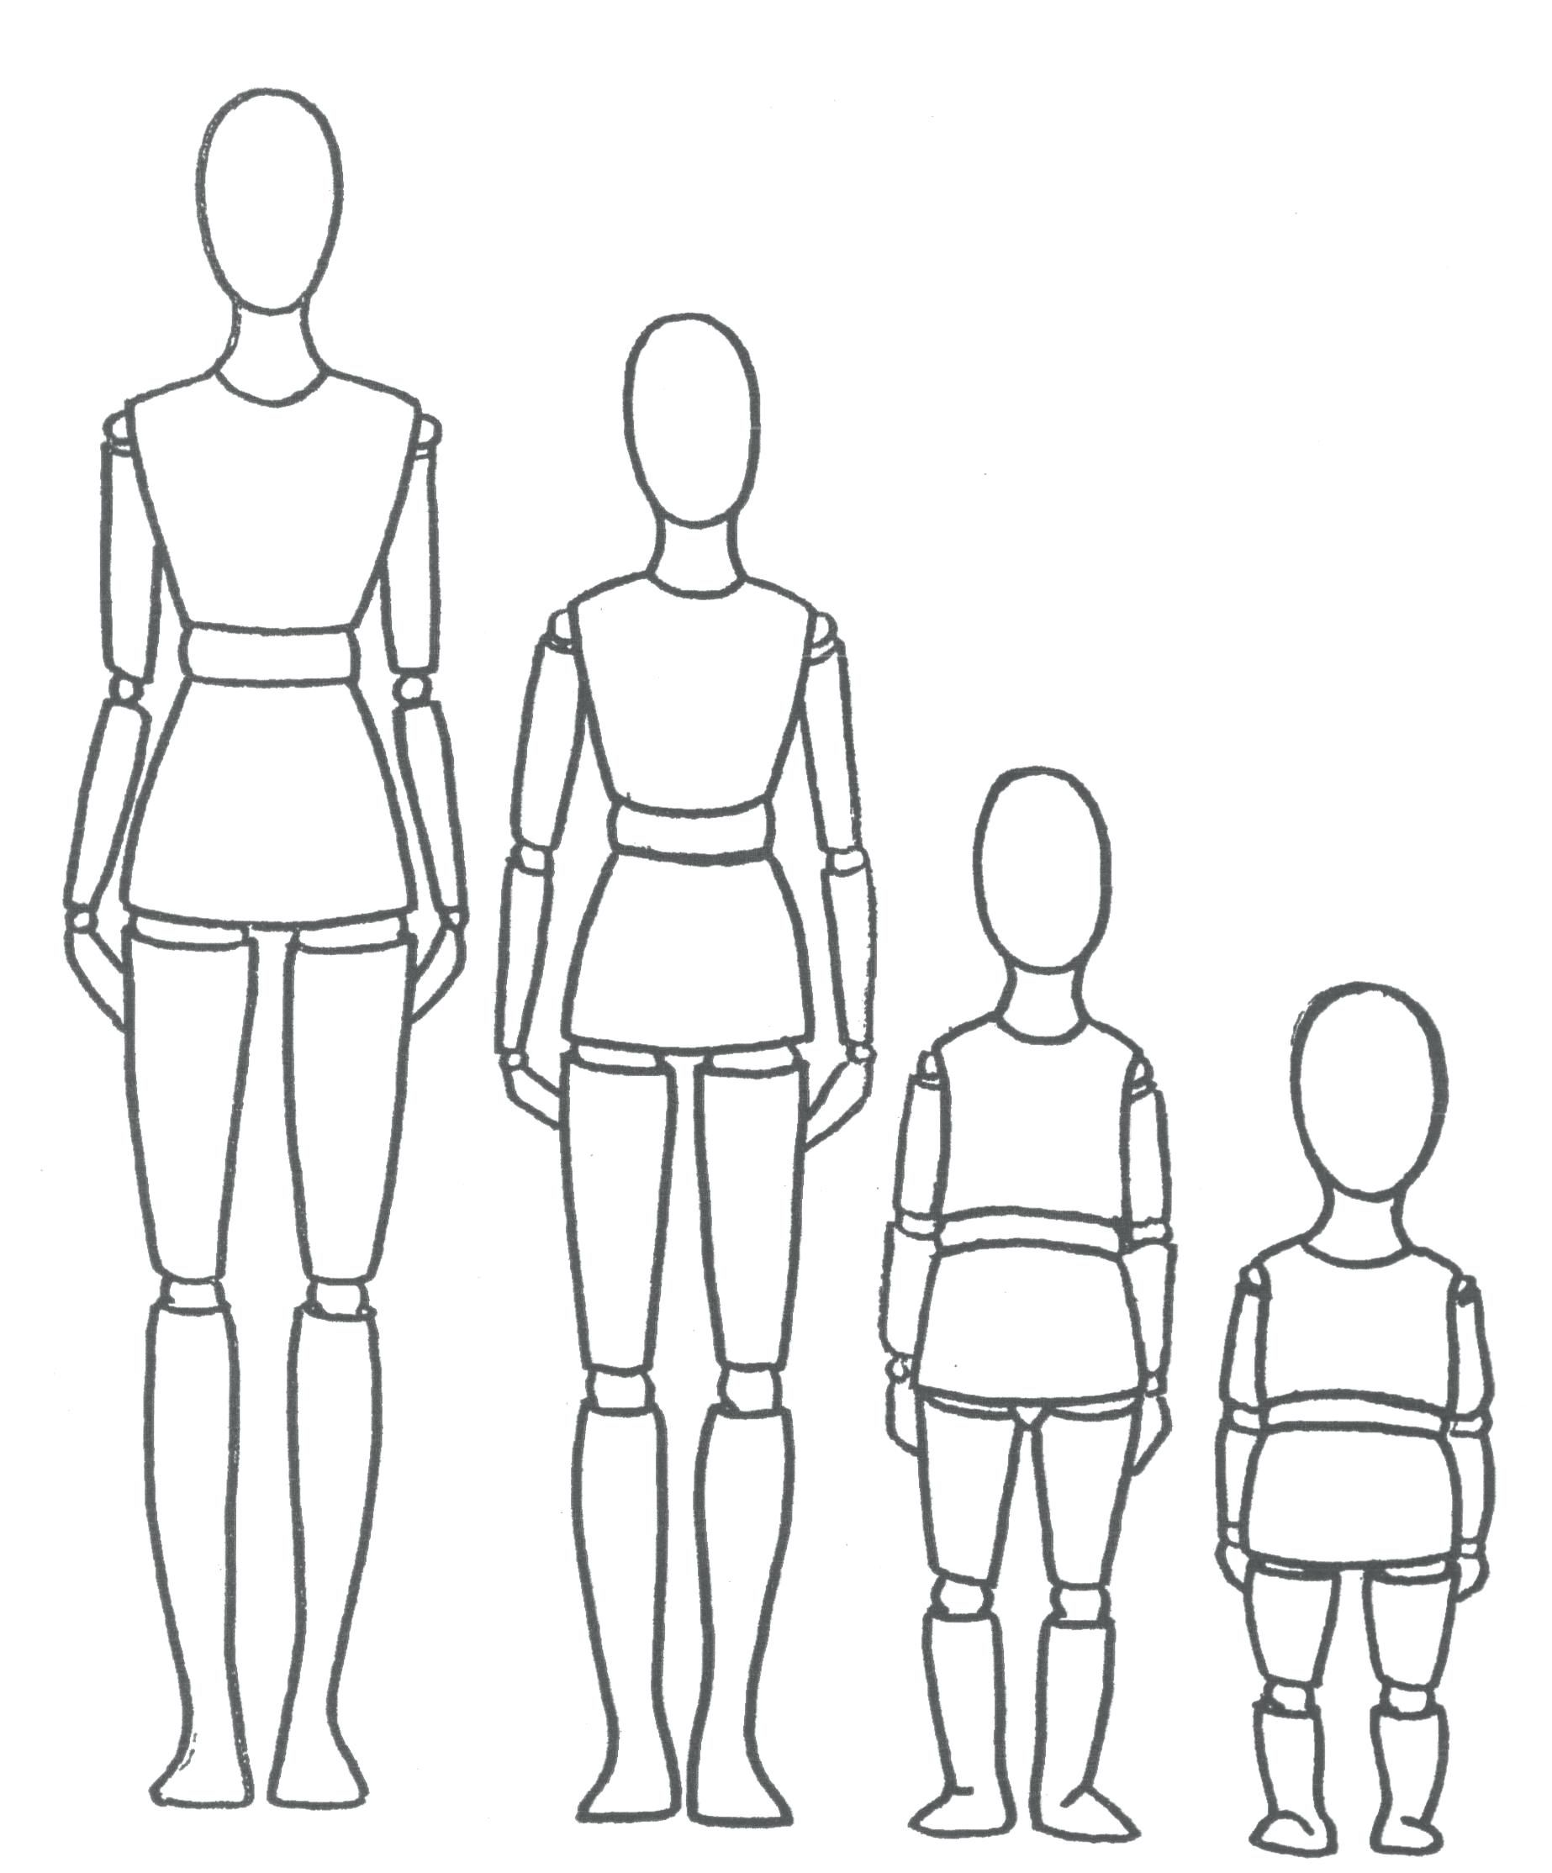
ALTURAS – ADULTOS; JOVENES: NIÑOS.
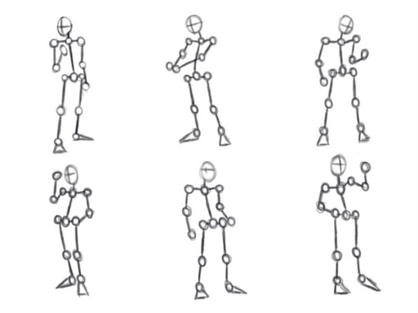
CUERPO HUMANO EN MOVIMIENTO

- Luego de practicar la estructura del cuerpo humano, realizaremos el personaje utilizando lo aprendido. Este lo podremos realizar en la hoja de acuarela y pintarlo con las mimas .( el que no tenga hojas de acuarela lo realiza en hoja cansón y lo pintara con lápices de colores.)

